«Формирование культуры здоровья в семье»
«Чтобы быть здоровым, нужны собственные усилия
постоянные и значительные. Заменить их нельзя ничем»
Н.М.Амосов

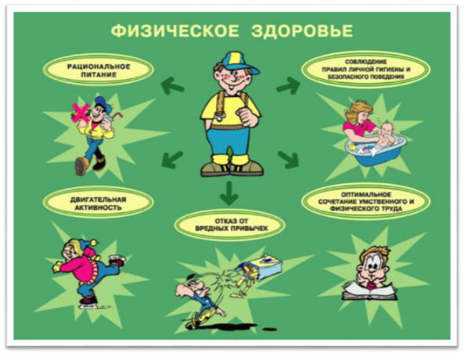
Здоровый образ жизни - что это такое? Далеко не каждый человек сможет ответить на этот вопрос. На самом деле - все просто. Это – рациональное питание, физическая нагрузка, отсутствие вредных привычек и соблюдение гигиенических и нравственных правил, это способ жизнедеятельности, направленный на сохранение и улучшение здоровья людей. Это образ жизни человека, его поведение, мышление, обеспечивающие охрану и укрепление здоровья.
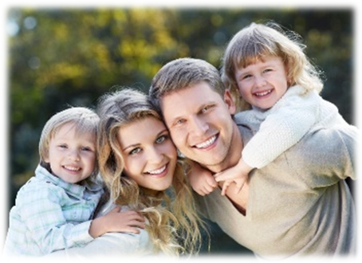
На сегодняшний день существует основная здоровьесберегающая система – это комплекс составляющих «образование – культура – здоровье», а ее стратегическая цель – это формирование культуры здоровья. Культура здоровья включает теоретические знания о здоровье и практические навыки, используемые в повседневной жизни. Культура здоровья человека отражает его гармоничность и целостность, как личности, адекватность взаимодействия с окружающим миром и людьми. Культуру здоровья можно отнести к области общечеловеческой культуры, в которой формирование ценностей и приоритетов начинается с рождения ребенка и продолжается на всех этапах его развития и обучения. Следовательно, одним из стратегических приоритетов выживания нации, формирования здорового человека и обеспечения его безопасности должна стать «программа» семейного воспитания.
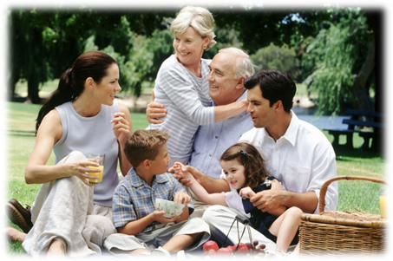
Именно семья организует жизнедеятельность человека, определяя материальное положение, образовательный уровень, социально-профессиональный статус и, что особенно важно, духовное развитие. В отличие от факторов, отражающих влияние семьи на здоровье (например, генетических), очень трудно поддающихся какому-либо целенаправленному воздействию или вовсе не подвластных ему, многие характеристики образа жизни (здорового или нездорового) семей можно отнести к числу управляемых факторов.
Здоровый образ жизни семьи складывается из нескольких факторов:
- Доброжелательные отношения между родителями, бабушками и дедушками.
- Полезное питание. Здоровая пища должна быть вкусной.
- Положительные эмоции. Совместно проводимые праздники способствуют дружеским отношениям взрослых и детей.
- Совместная трудовая деятельность способна сблизить даже незнакомых людей, не то, что членов одной семьи.
- Воспитание личным поведением, исключающим алкоголь и курение.
Взрослым и детям полезны совместные походы на природу. Зимние прогулки на лыжах и катание с горок на санках. Летнее купание в реке, осенние сборы грибов и ягод. Сочетание свежего воздуха с трудовой активностью способствует профилактике заболеваний, проведению совместного досуга.
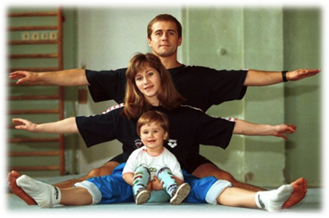
Выделяют факторы, оказывающие наибольшее влияние на формирование культуры здоровья человека:
- общегигиенические;
- физкультрно-оздоровительные;
- культурно – просветительские;
- экологические;
- профилактические.
Известно, что здоровье, более чем наполовину, зависит от образа жизни, на 20% - от окружающей среды и на 20% оно связано с наследственностью и состоянием здравоохранения в государстве. Если мы, взрослые люди, это понимаем, и при этом сознательно вредим себе, то это наш и только наш выбор. Здоровье наших детей - совершенно другой вопрос, оно полностью на нашей совести взрослых. Основы здоровья закладываются в наиболее ранние периоды жизни. Во время внутриутробного развития плода и в первые годы жизни ребенка здоровье во многом определяется здоровьем родителей, прежде всего, матери. С раннего возраста необходимо вести активный образ жизни, закаливаться, заниматься физической культурой и спортом, соблюдать правила личной гигиены – словом, добиваться разумными путями подлинной гармонии здоровья.
Пути решения этой проблемы – укрепление здоровья детей:
1. Начинаем с себя, взрослых - самосовершенствуемся.
2. Организация здоровьесберегающего пространства вокруг ребёнка.
3. Компонент самостоятельности (уровень умения самостоятельно заботиться о своем здоровье).
Рекомендации ВОЗ
Рекомендуемые уровни физической активности для детей и молодых людей 5-17
Формы физической активности для детей.
- Игры.
- Состязания.
- Занятия спортом.
- Поездки.
- Оздоровительные мероприятия.
- Физкультура или плановые занятия в рамках семьи, школы.
Преимущества физической активности для молодых людей
- Укрепление сердечно - сосудистой системы, скелетно-мышечных тканей.
- Снижение риска неинфекционных заболеваний.
- Развитие нервно - мышечной регуляции (координация и контроль движений).
- Поддержание здорового веса тела.
- Социальное развитие молодых людей (самовыражение, формирование уверенности в себе).
- Принятие здоровых форм поведения (например, не употребляют табак, алкоголь, наркотики).
- Более высокие результаты в школе.
Практика физической активности
Ежедневно, не менее 60 минут в день, либо блоками, в течение дня, два раза по 30 минут.
Более 60 минут – дополнительная польза для здоровья
Дети и молодые люди, ведущие пассивный образ жизни
Рекомендуется прогрессивное повышение активности для указанной цели Активность в объемах ниже рекомендуемых уровней принесет больше пользы, чем полное ее отсутствие.
Совместная деятельность родителей и детей по укреплению здоровья, формированию культуры здоровья и ведению здорового образа жизни может решить проблему здоровья нации.

